Einladung
Die Arthrose Selbsthilfe Gruppe Bad Oeynhausen lädt ein zu einem Fachvortragvortrag
Ich habe Körper
Wenn der Körper schmerzt
Erfahrungsberichte aus der Pflanzenheilkunde, altem Heilwissen, Baumheilkunde, Heilpflanzen,
Traditionelle europäische Naturheilkunde TEN.
Traditionelle chinesische Medizin, TCM.
Haben Sie sich manchmal gefragt!?
Was ist das? Ein Unkraut? Eine Heilpflanze?
Oder kann ich das sogar essen?
Was wächst in meinem Garten an natürlicher Medizin?
Referentin: A. Koch, Heilpraktikerin, www.tcm-suedfelde.de
am 12.11.2024 um 18.30 Uhr, Einlass ab 18 Uhr
im Hörsaal der E 93 der 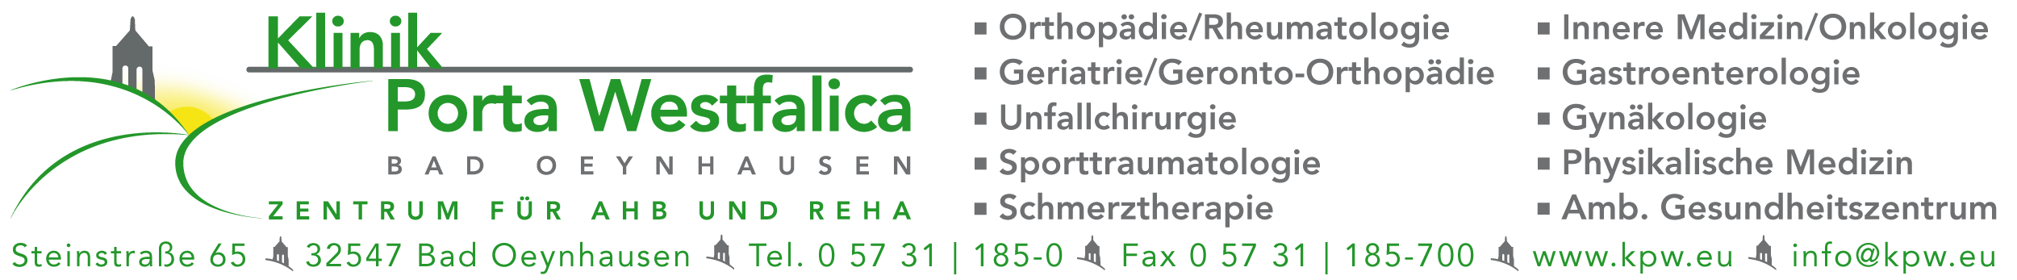
Parkplätze gegenüber der Klinik an der Steinstr und bitte nicht auf dem Klinikgelände!!!!
Anmeldung bitte bis zum 01.11.2024 nur unter 0171 627 1630.
Freier Eintritt weitere Infos unter: WWW.arthrose.selbsthilfe.eu

